СРОЧНО – Помогите накормить голодающих христиан из Южного Судана
уганда
02/03/2017
В Южном Судане, где буйствует голод, разворачивается настоящая трагедия. Миллионы людей на грани голода, сотни тысяч бежали в соседние страны в отчаянных поисках пищи.
Уганда уже приняла свыше 700,000 беженцев из Южного Судана. В среднем туда прибывают 3,600 новых беженцев каждый день. Но Уганда сама страдает от засухи. Сейчас как раз начинается опасный период, который продлится до июня, в который ожидается увеличение смертности из-за голода. Помощи международных организаций недостаточно, из-за недоедания у людей слабое здоровье, многие малыши умирают.
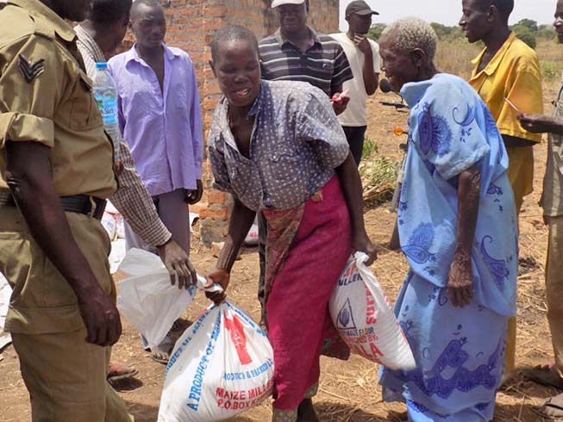
Женщина получает свою долю на раздаче продовольствия, которое поддерживает Фонд Варнава
“Беженцев из Южного Судана слишком много”, - говорит Стэнли Нтагали, архиепископ Церкви Уганды.
Работая через поместные церкви, Фонд Варнава предоставляет маисовую муку и бобы для 70,000 голодающих христианских беженцев из Южного Судана в лагере Рино на севере Уганды. Вскоре планируется расширить помощь и при партнерстве с поместными церквями раздавать продовольствие и тем, кто находится на границе с Южным Суданом.
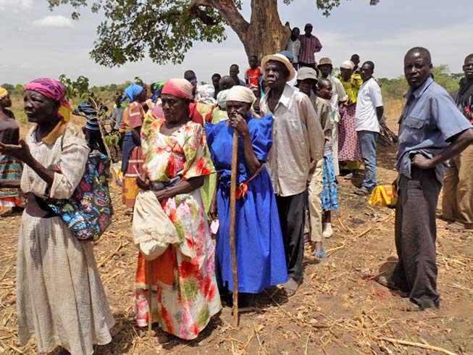
Очередь на раздачу еды. Помощь от Фонда Варнава помогает семьям пережить засуху
Цены на продукты в Уганде непомерные. Если долгожданные дожди придут, что жизненно необходимо для июньского урожая, это значительно осложнит транспортировку помощи. Так что пожалуйста, помогите сейчас!
Жертвуйте:
Чтобы оказать помощь христианам из Южного Судана, жертвуйте на Проект Иосиф 00-1313
www.barnabasfund.ru/donate
Пожертвовать

Просьбу о помощи подписали:
Архиепископ Стэнли Нтагали, Примас Церкви Уганды
Архиепископ Николас Окох, Примас Нигерии, Церковь Нигерии
Архиепископ Бен Куаши, Архиепископ Джоса, Церковь Нигерии
Лорд Кэри Клифтонский, бывший архиепископ Кентерберийский, 1991-2002
Архиепископ Питер Дженсен, генеральный секретарь GAFCON
Епископ Джулиан Доббс, миссионерский епископ, Собрание англикан в Северной Америке
Лорд Дональд Карри Керкхарлский, Член общепартийной парламентской группы по Южному Судану
Епископ Кит Синклер, Епископ Беркенхеда
Епископ Род Томас, Епископ Мейдстона
Епископ Роберт и Сью Мартины, бывший епископ Марсабита, Англиканская церковь Кении и почетный заместитель епископа в епархии Бат и Уэлс, Церковь Англии
Пребендарий Ричард Бьюис, Пребендарий Собора св. Павла, Лондон, и бывший пастор Церкви Всех усопших на Лэнгхэм-плейс
Преп. Пол Перкин, викарий Церкви св. Марка Бэттерси Райз, Лондон
Каноник доктор Винай Самюэль, Церковь Южной Индии, каноник Собора св. Павла, Эмбу, Кения
Каноник доктор Крис Сугден, каноник Собора св. Луки, Джос, Нигерия и Собор св. Ансельма, Суньяни, Гана.
Колин Блэйкли, Редактор газеты Церкви Англии

